

**Praca projektowa technologie internetowe**

*Responsywna strona HTML/CSS/JavaScript*

*Strona fotografa*

Prowadzący: Autor:

mgr inż. Marcin Mrukowicz *Piotr Rojek*

nr albumu: 125159

Kierunek: Informatyka, grupa lab 3

Rzeszów 2024

Spis treści

**1.** **Przedstawienie projektu** 3

**1.1. Krótki opis projektu** 3

**1.2. Charakterystyka poszczególnych stron** 3

**2.** **Cel projektu** 5

**3.** **Zdefiniowanie i rozwiązanie problemu** 6

**3.1. Zdefiniowanie problemu** 6

**3.2. Rozwiązanie problemu** 7

**4.** **Struktura projektu** 8

**5.** **Prezentacja warstwy użytkowej projektu** 9

**5.1. Pasek nawigacji** 9

**5.2. Stopka** 10

**5.3. Strona główna** 11

**5.4. O mnie** 13

**5.5. Portfolio** 15

**5.6. Sklep** 16

**5.7. Oferta** 18

**5.8. Kontakt** 20

**5.9. Q&A** 22

**6.** **Testowanie projektu** 23

**6.1. Strona w formacie „Desktop”** 23

**6.2. Strona w formacie „Mobile”** 32

**6.3. Podsumowanie testowania** 49

**7.** **Dokumentacja kodu źródłowego w postaci JSDoc i KSS.** 53

**8.** **Źródła** 55

**9.** **Raport SEO** 56

1. **Przedstawienie projektu**

## **1.1. Krótki opis projektu**

Projekt składa się z sześciu stron internetowych, które razem stanowią spójną całość. Strony zawarte w projekcie to: strona główna, o mnie, portfolio, sklep, oferta, kontakt. Każda z tych strona została stworzona przy użyciu HTML i indywidualnie stylizowana za pomocą dedykowanych arkuszy stylów CSS. Pasek nawigacyjny i stopka są jednolite na każdej stronie internetowej, dzięki zastosowaniu wspólnego arkusza stylów CSS, który zapobiega wielokrotnemu powielaniu tego samego kodu na różnych stronach. Dodatkowo, strona została zoptymalizowana pod kątem kompatybilności z różnymi przeglądarkami i urządzeniami, co zapewnia doskonałe doświadczenie użytkownika na komputerach, tabletach oraz smartfonach. Celem projektu jest zapewnienie użytkownikowi przyjaznej i intuicyjnej strony internetowej, która umożliwia przejrzyste przeglądanie treści i łatwe poruszanie się po stronie.

## **1.2. Charakterystyka poszczególnych stron**

* Strona główna – Służy jako wprowadzenie do witryny, prezentując krótki opis fotografa (autora strony) oraz zawartości całej strony. Wyposażona jest również w funkcję wyświetlania aktualnej daty, godziny, licznika czasu spędzonego na stronie przez użytkownika oraz aktualnej pogody na najbliższe siedem dni, co dodaje element interaktywności.
* O mnie – Sekcja ta dostarcza szczegółowych informacji o fotografie, włączając w to jego doświadczenie, pasje oraz publikacje. Ma na celu lepsze zrozumienie przez odwiedzających profesjonalnego profilu i umiejętności fotografa.
* Portfolio – W tej części witryny prezentowane są prace fotograficzne. Portfolio demonstruje różnorodność i jakość zdjęć, ukazując styl i technikę fotografa, co umożliwia klientom ocenę jego umiejętności i kreatywności.
* Sklep – Strona sklepu umożliwia klientom przeglądanie produktów dostępnych do zakupu. Oferuje ona kursy fotograficzne oraz publikacje fotografa.
* Oferta – Ta sekcja zawiera opisy i orientacyjne ceny usług fotograficznych oferowanych przez fotografa, wraz z przykładowymi zdjęciami poszczególnych typów sesji. Informuje o różnych dostępnych pakietach i opcjach, ułatwiając klientom wybór odpowiedniej oferty.
* Kontakt – Strona kontaktowa zawiera adres email oraz formularz kontaktowy, co umożliwia łatwe i szybkie nawiązanie kontaktu. Jest to istotny element dla klientów zainteresowanych usługami lub produktami ze sklepu, zapewniający bezpośrednią komunikację.
* Q&A – Strona, na której znajdują się odpowiedzi na najczęściej zadawane pytania użytkowników. Ta część witryny, zorganizowana i łatwa w nawigacji, stanowi cenne źródło wiedzy, podnosząc poziom zaufania i satysfakcji odwiedzających.

1. **Cel projektu**

Projekt ma na celu stworzenie i implementację przyjaznej i intuicyjnej strony internetowej dla działalności fotograficznej, specjalizującej się w prezentacji i dystrybucji fotografii oraz usług związanych z fotografią. Głównym zadaniem jest zaprojektowanie funkcjonalnej, przyjaznej i intuicyjnej strony, która nie tylko będzie służyć jako atrakcyjna wizytówka fotograficzna, ale również umożliwi łatwą prezentację i sprzedaż produktów.

Projekt został opracowany z myślą o uniwersalności, co czyni go odpowiednim jako bazowy szablon dla różnorakich stron internetowych. Ze względu na jego elastyczność i łatwość w modyfikacji, przyszli użytkownicy mogą łatwo dostosować go do swoich specyficznych wymagań. Taka konstrukcja sprawia, że szablon jest wyjątkowo praktyczny, nadając się zarówno do prostych witryn internetowych, jak i zaawansowanych serwisów świadczących szeroki zakres usług.

1. **Zdefiniowanie i rozwiązanie problemu**

## **3.1. Zdefiniowanie problemu**

Problemem jest stworzenie szablonu strony internetowej, który rozwiąże kluczowe aspekty:

* Uniwersalność strony – Zapewnienie, aby szablon strony był odpowiedni dla różnych typów zawartości. Umożliwienie łatwych modyfikacji i dostosowań do indywidualnych potrzeb użytkowników.
* Przejrzystość strony – Stworzenie intuicyjnego i czytelnego układu, który ułatwia nawigację. Zapewnienie, że informacje są łatwo dostępne i zrozumiałe dla użytkowników.
* Responsywność strony – Opracowanie designu, który będzie się prawidłowo wyświetlał na różnych urządzeniach jak komputery, smartfony, tablety, telewizory. Zapewnienie płynności działania strony na różnych rozdzielczościach i formatach ekranu.
* Spójność strony – Zapewnienie, że design strony jest atrakcyjny wizualnie i spójny na wszystkich podstronach, poprzez odpowiednie wykorzystanie kolorów, czcionek i elementów graficznych.
* Poprawność struktury kodu – Utrzymanie czystego, zorganizowanego i standaryzowanego kodu HTML, CSS i JavaScript. Zapewnienie zgodności z obowiązującymi standardami i najlepszymi praktykami w zakresie tworzenia stron internetowych.
* Interaktywność (Animacje) – Włączenie atrakcyjnych animacji i efektów wizualnych, które poprawiają doświadczenie użytkownika. Zapewnienie, że animacje są płynne i nie wpływają negatywnie na wydajność strony.

## **3.2. Rozwiązanie problemu**

Rozwiązaniem problemu na kluczowe aspekty mogą być:

* Uniwersalność strony – Stworzenie modułowego szablonu, który można łatwo modyfikować bez głębokiej wiedzy technicznej. Kluczowe jest, aby zmiana poszczególnych elementów wewnątrz szablonu nie wpływała negatywnie na jego ogólną poprawność i funkcjonalność. Dzięki modularnej budowie, każdy element można dostosowywać lub zamieniać, jednocześnie zachowując spójność i stabilność całego szablonu.
* Przejrzystość strony – Zastosowanie jasnego i spójnego schematu kolorystycznego oraz typografii, które ułatwiają czytanie i nawigację. Używanie hierarchii wizualnej (np.: nagłówków, list, ikon) do strukturyzowania treści i ułatwienia zrozumienia.
* Responsywność strony – Implementacja responsywnego designu przy użyciu CSS Media Queries, aby strona dopasowywała się do różnych rozmiarów ekranu. Oprócz tego, w niektórych przypadkach stosowany jest również JavaScript do dalszej optymalizacji responsywności, szczególnie w sytuacjach, gdzie potrzebna jest bardziej zaawansowana interakcja lub adaptacja treści. Testowanie strony na różnych urządzeniach i przeglądarkach, aby zapewnić poprawne działanie i wyświetlanie.
* Spójność strony – Opracowanie zestawu stylów obejmującego spójną paletę kolorów i zestaw czcionek, które są dopasowane do marki firmy i zapewniają czytelność oraz estetyczną harmonię na każdej podstronie. Elementy graficzne, takie jak logo czy zdjęcia, będą starannie dobrane i zgodne z wizerunkiem marki, co zagwarantuje, że każda podstrona będzie zachowywać wysoką jakość graficzną i stylistyczną spójność z całą witryną.
* Poprawność struktury kodu – Regularne przeprowadzanie przeglądu i refaktoryzacji kodu w celu utrzymania jego czystości i zrozumiałości. Korzystanie z walidatorów kodu, takich jak W3C Validator, do sprawdzania zgodności ze standardami.
* Interaktywność (Animacje) – Optymalizacja animacji pod kątem wydajności, np.: przez wykorzystanie właściwości CSS transform i opacity, które są lepiej przetwarzane przez przeglądarki.

1. **Struktura projektu**

* Środowisko programistyczne: Visual Studio Code, wersja 1.85.2.
* Języki i technologie: HTML, CSS, JavaScript.
* Dostępność Systemowa: Dowolne urządzenie z zainstalowaną przeglądarką internetową i dostępem do internetu, takie jak komputer, telefon, tablet, a nawet telewizor smart.

Projekt składa się z siedmiu starannie zaprojektowanych stron HTML, które tworzą spójny i funkcjonalny szkielet strony internetowej. Do wspomagania interaktywności i funkcjonalności strony wykorzystano 14 plików JavaScript, co pozwala na dynamiczne zachowanie strony oraz udoskonalenie doświadczenia użytkownika. Stylizacja strony została dokładnie opracowana w 11 arkuszach styli CSS, zapewniając estetyczną spójność i atrakcyjny wizualnie design. Projekt obejmuje również 54 obrazy, które zostały wygenerowane przez sztuczną inteligencję, aby wzbogacić wizualną prezentację strony, jednocześnie zachowując szybkość ładowania i responsywność. Całość tworzy kompleksowy i zintegrowany system, zaprojektowany z myślą o łatwej nawigacji i przyjaznym użytkowaniu.

1. **Prezentacja warstwy użytkowej projektu**

## **5.1. Pasek nawigacji**

Na każdej stronie w całej witrynie znajduje się ten sam pasek nawigacyjny, który jest ciągle widoczny na górze ekranu, niezależnie od przewijania strony czy zmiany responsywności urządzenia. Pasek ten jest podzielony na dwie części: pierwsza zawiera logo strony oraz nazwę strony (po lewej stronie paska), a druga składa się z linków nawigacyjnych do różnych podstron witryny (po prawej stronie paska). Zarówno kliknięcie w logo, jak i w linki nawigacyjne, prowadzi użytkownika do odpowiednich podstron, umożliwiając łatwe i szybkie poruszanie się po całej witrynie. Pasek nawigacyjny został przedstawiony na rysunku 1 oraz rysunku 2.



Rysunek 1. Pasek nawigacyjny



Rysunek 2. Link w pasku nawigacyjnym po najechaniu myszką na niego

## **5.2. Stopka**

Stopka strony jest konsekwentnie zaprojektowana dla całej witryny i zawiera oprócz informacji o prawach autorskich, również cztery linki (w postaci ikon) do mediów społecznościowych. Te linki umożliwiają użytkownikom szybkie odnalezienie i śledzenie działalności firmy na platformach takich jak Facebook, Instagram, TikTok i GitHub. Najechanie na link powoduje nieznaczne powiększenie ikony a kliknięcie w link przekierowuje użytkownika na daną platformę społecznościową. Stopka została przedstawiona na rysunku 3 i 4.

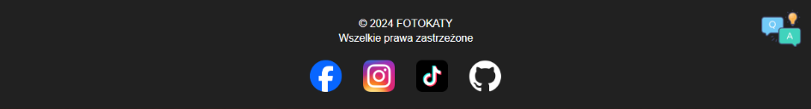

Rysunek 3. Stopka

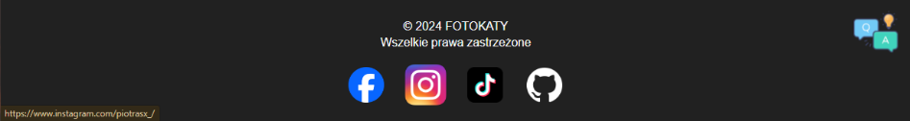

Rysunek 4. Link w stopce po najechaniu myszką na niego

## **5.3. Strona główna**

Strona główna prezentuje dwa główne elementy. Pierwszym z nich jest to krótki opis działalności prowadzącego stronę fotografa, z zakresu jego doświadczenia zawodowego, oferowanych materiałów edukacyjnych takich jak kursy i publikacje oraz celów i pasji związanych z fotografią. Użytkownik może tam również znaleźć informacje o treściach jakie oferowane są przez stronę.

Drugi element to panel, który dostarcza użytkownikom bieżących danych takich jak aktualna data i godzina, całkowity czas spędzony na stronie oraz prognozę pogody na najbliższe siedem dni w postaci tabelki. Każda komórka z temperaturą w tabelce posiada własny kolor w zależności od wartości stopni Celsjusza w danym dniu.

Całkowity design strony głównej jest zaplanowany w taki sposób, aby odzwierciedlał profesjonalizm właściciela strony oraz był jednocześnie intuicyjny i przyjazny dla użytkownika. W tle strony widać elementy ozdobne w postaci aparatów fotograficznych. Strona główna została przedstawiona na rysunku 5.

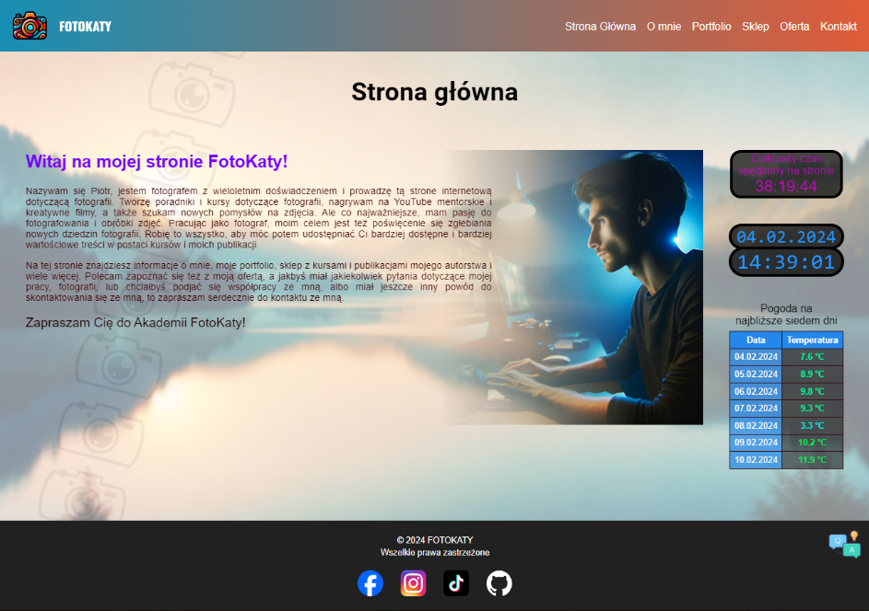

Rysunek 5. Strona główna

## **5.4. O mnie**

Strona "O mnie" to starannie przygotowana prezentacja autora strony oraz osobistej marki FotoKaty. Składa się z dwóch sekcji, które opisują drogę zawodową autora i oferowane usługi.

Pierwsza sekcja to obszerny wstęp w której przedstawiony jest autor strony (fotograf). Treść tej części podkreśla pasję i zaangażowanie autora w sztukę fotografii. Znajdują się tu informacje między innymi o doświadczeniu zawodowym, działalności edukacyjnej czy tworzeniu treści wideo. Autor podkreśla swoje dążenie do inspirowania innych i wspierania ludzi w rozwoju fotograficznym, co świadczy o jego poświęceniu dla fotografii i edukacji.

Ta sekcja została przedstawiona na rysunku numer 6.

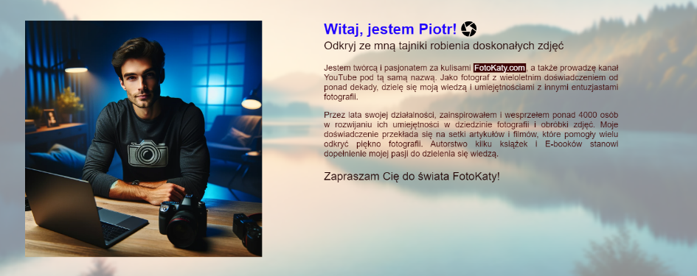

Rysunek 6. Pierwsza sekcja strony „O mnie”

Druga sekcja koncentruje się na Akademii FotoKaty, oferującej kursy fotografii online. Wyjaśnione są tutaj różne poziomy zaawansowania kursów. Podkreślona jest wartość inwestycji w rozwój umiejętności fotograficznych, które są przedstawione jako kluczowe dla odniesienia sukcesu w dziedzinie fotografii, niezależnie od posiadania zaawansowanego sprzętu. Ta sekcja przedstawiona jest na rysunku 7.

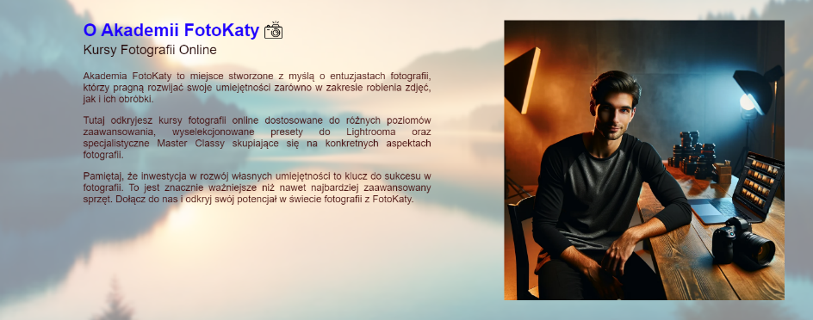

Rysunek 7. Druga sekcja strony „O mnie”

## **5.5. Portfolio**

Strona „Portfolio” zawiera kolekcję fotografii wykonanych przez autora strony. W skład galerii zdjęć wchodzą obrazy o tematyce kompozycji kwiatowych, portrety kobiet, sesje młodych par, zdjęcia miast i zdjęcia wsi. Strona zawiera w tle element ozdobny. Fragmenty tej strony zostały przedstawiona na rysunkach 8 i 9.

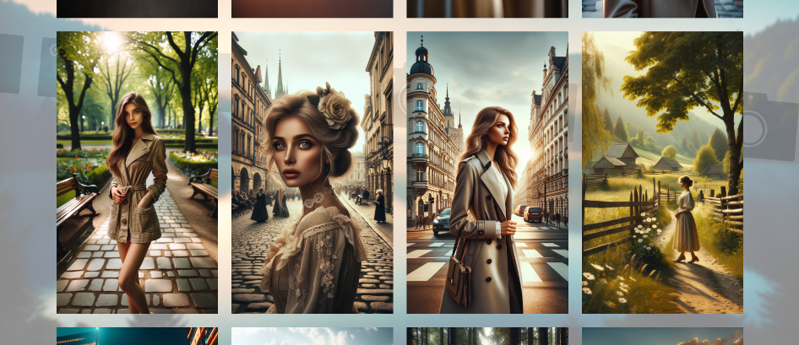

Rysunek 8. Fragment strony „Portfolio”

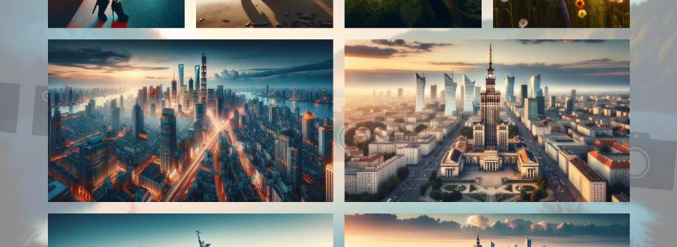

Rysunek 9. Fragment strony „Portfolio”

## **5.6. Sklep**

Strona "Sklep" to przemyślany kącik cyfrowy dedykowany pasjonatom fotografii, który stanowi integralną część marki FotoKaty. Składająca się z trzech sekcji, strona zaprasza do poznania i zakupu profesjonalnie opracowanych kursów fotograficznych, unikalnych publikacji autorskich, oraz umożliwia szybkie przeniesienie do formularzu kontaktowego w celu nabycia wybranych produktów. Każda część strony sklepu jest zaprojektowana tak, aby ułatwić klientom przeglądanie wartościowych ofert do zakupu.

W pierwszej sekcji użytkownik znajdzie opis tej zakładki oraz dostępne kursy fotograficzne, które są aktualnie dostępne do zakupu. Kursy przeznaczone są dla użytkowników zaczynających z fotografią, jak i dla osób zaawansowanych w fotografii. Każdy kurs został opisany, aby osoba zainteresowana ofertą mogła wybrać ten, który najlepiej odpowiada jego potrzebom i zainteresowaniom. Sekcja ta posiada kontener z możliwością przewijania zakładek, gdy użytkownik kliknie odpowiednią kropkę lub gdy użytkownik wciśnie strzałkę w lewo/prawo na klawiaturze, gdy myszka znajduje się w tym kontenerze, albo gdy użytkownik przesunie myszką/palcem po danym slajdzie. Ta sekcja przedstawiona jest na rysunku numer 10.

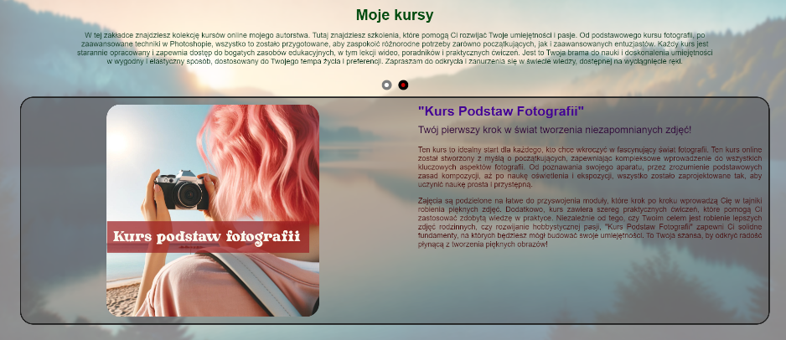

Rysunek 10. Pierwsza sekcja strony „Sklep”

Druga sekcja koncentruje się na publikacjach autora strony. Zakładka ta zawiera krótki opis, gdzie krótko opisano co można nabyć w tej sekcji, oraz dostępne do zakupu publikacje. Sekcja zawiera audiobook i książki napisane przez autora, oferujące wiedzę i inspirację dla każdego, kto chce rozwijać swoje fotograficzne umiejętności. Każda publikacja ma swój unikalny opis i cel, by pomóc zainteresowanemu użytkownikowi pogłębić wiedzę na temat fotografii i nie tylko. Ta zakładka również zawiera indywidualny kontener z możliwością przewijania do odpowiedniego slajdu. Ta sekcja została przedstawiona na rysunku 11.

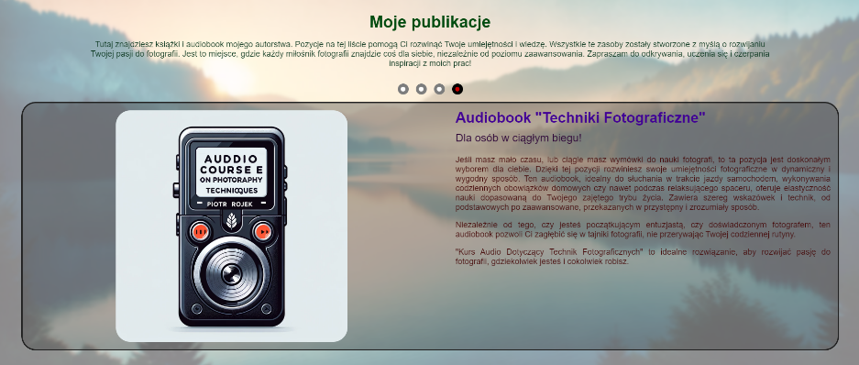

Rysunek 11. Druga sekcja strony „Sklep”

Trzecia sekcja przeznaczona jest dla osób zainteresowanych zakupem któregokolwiek z kursów lub publikacji. W tej zakładce znajduje się przekierowanie do strony „Kontakt”, gdzie znajduje się do wypełnienia formularz kontaktowy. Link do formularza znajduje się na dole sekcji i jest łatwo dostępny dla odwiedzających. Ostatnia sekcja została przedstawiona na rysunku numer 12.

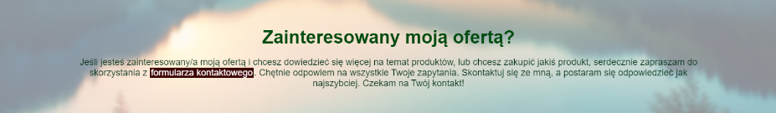

Rysunek 12. Trzecia sekcja strony „Sklep”

## **5.7. Oferta**

Strona "Oferta" oferuje źródło informacji o usługach fotograficznych oferowanych przez FotoKaty. Strona zaprojektowana jest z myślą o wygodzie i przejrzystości dla odwiedzających. Składa się z dwóch głównych sekcji:

W pierwszej części odwiedzający mogą zapoznać się z pełnym zakresem usług fotograficznych dostępnych w ofercie. Znajdują się tu szczegółowe opisy każdej specjalizacji, od sesji ślubnych, poprzez portrety, aż po fotografowanie ewentów. Dla każdego typu usługi dostępne są interaktywne linki – kliknięcie w tytuł oferty przesuwa slajd w drugiej sekcji do odpowiedniego zdjęcia, co pozwala na natychmiastowe zobaczenie przykładowych realizacji. Fragment sekcji pierwszej przedstawiony jest na rysunku 13.

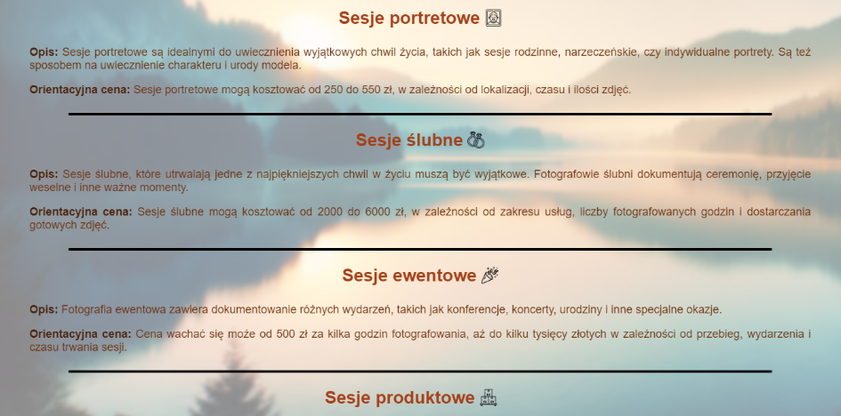

Rysunek 13. Fragment sekcji pierwszej strony „Oferta”

Druga część strony to dynamiczny slider, który prezentuje wybrane prace z portfolio autora, ilustrujące jego umiejętności w zakresie oferowanych usług. Każda oferta jest wspierana przykładem zdjęcia, które świadczy o jakości i stylu fotografa. Slider umożliwia łatwą nawigację między różnymi zdjęciami poprzez klikanie w interaktywne kropki, lub wciśnięcie strzałki w prawo/lewo na klawiaturze, gdy myszka znajduje się w tym sliderze, albo poprzez przesunięcie myszką/palcem po danym sliderze, zapewniając potencjalnym klientom wizualne potwierdzenie profesjonalizmu i kreatywności autora. Sekcja ta przedstawiona jest na rysunku 14.

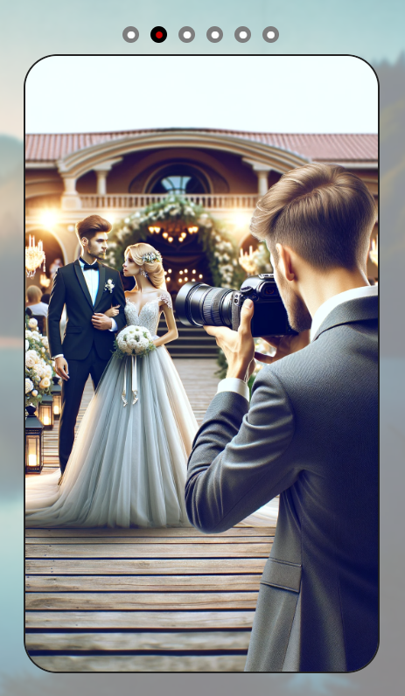

Rysunek 14. Druga sekcja strony „Oferta”

## **5.8. Kontakt**

Strona "Kontakt" oferuje dwie sekcje, gdzie przedstawione są dwa kluczowe środki komunikacji z autorem strony.

W pierwszej sekcji znajduje się zaproszenie do kontaktu za pośrednictwem e-maila, podkreślone poprzez bezpośrednie zamieszczenie adresu email jako interaktywnego linku. Aktywacja tego linku inicjuje proces otwierania domyślnej aplikacji pocztowej na urządzeniu użytkownika, umożliwiając natychmiastowe nawiązanie korespondencji. Ułatwia to szybkie i bezproblemowe wysłanie wiadomości. Sekcja ta jest przedstawiona na rysunku numer 15.

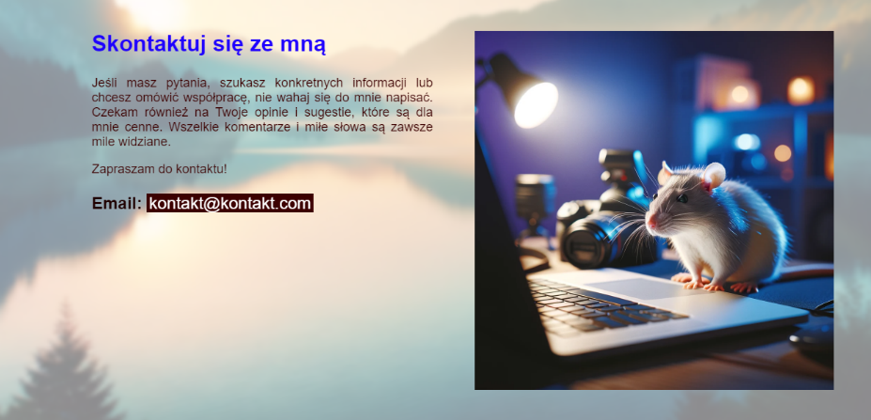

Rysunek 15. Pierwsza sekcja strony „Kontakt”

Druga sekcja to formularz kontaktowy, który jest wyposażony w system walidacji danych wejściowych. Walidacja ta sprawdza poprawność wprowadzonych informacji przed ich wysłaniem, zwiększając tym samym efektywność komunikacji i minimalizując ryzyko błędów. Gdy w formularzu znajdują się puste pola lub błędne dane, to formularz nie zostanie wysłany. Po pomyślnym wypełnieniu formularza i naciśnięciu przycisku "Wyślij", użytkownik otrzymuje natychmiastowe potwierdzenie w postaci okienka dialogowego informującego o sukcesie operacji i wysłaniu wiadomości. Przycisk „Wyślij” posiada własną animację, gdy użytkownik najedzie myszką na niego. Cechą wyróżniającą tej sekcji jest również implementacja funkcjonalności zapisywania danych w lokalnej pamięci przeglądarki (localStorage). Dzięki temu, dane wprowadzone do formularza są zapisywane w czasie rzeczywistym i pozostają dostępne nawet po ponownym załadowaniu strony. Sekcję tą zaprezentowano na rysunku numer 16.

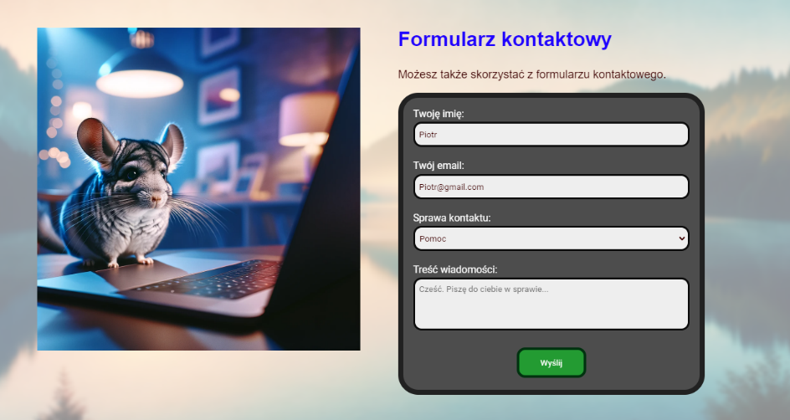

Rysunek 16. Druga sekcja strony „Kontakt”

## **5.9. Q&A**

Strona Q&A zawiera odpowiedzi na najczęściej zadawane pytania od użytkowników, które są przedstawione w formie rozmowy. Umożliwia to odwiedzającym lepsze zrozumienie usług i procedur, a także oferuje rozwiązania na pojawiające się wątpliwości. Wykorzystanie bezpośrednich zapytań i jasnych odpowiedzi sprzyja przejrzystości komunikacji i podkreśla gotowość firmy do pomocy swoim klientom. Stronę tą zaprezentowano na rysunkach 17 i 18.

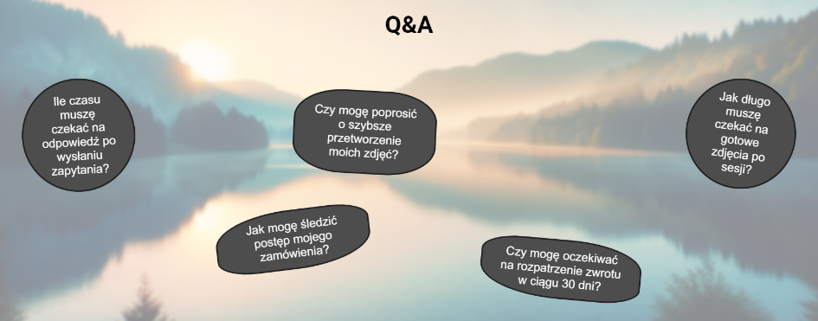

Rysunek 17. Fragment strony „Q&A”

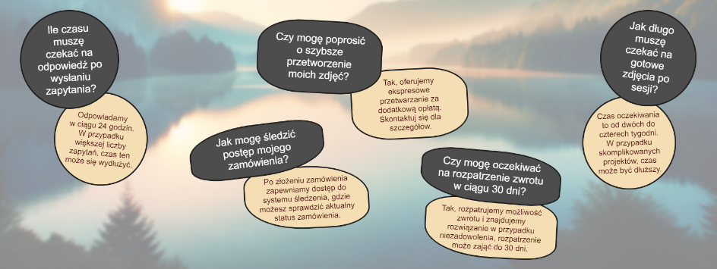

Rysunek 18. Fragment strony „Q&A” z rozwiniętymi odpowiedziami

1. **Testowanie projektu**

## **6.1. Strona w formacie „Desktop”**

* Pasek nawigacyjny – Pasek wyświetla się poprawnie. Nic nie jest ucięte, linki są widoczne w jednej linii (Rysunek 19).



Rysunek 19. Pasek nawigacyjny

* Stopka – Ten element strony generuje się poprawnie. Wszystko jest widocznie zgodnie z założeniami (Rysunek 20).

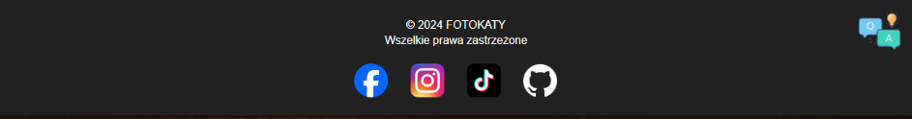

Rysunek 20. Stopka

* Strona główna – Ta strona wygląda bardzo dobrze, nic nie jest ucięte ani zasłonięte. Kontenery są poprawnie ułożone zgodnie z założeniem. Tekst poprawnie wkomponowuje się w część obrazu (Rysunek 21).

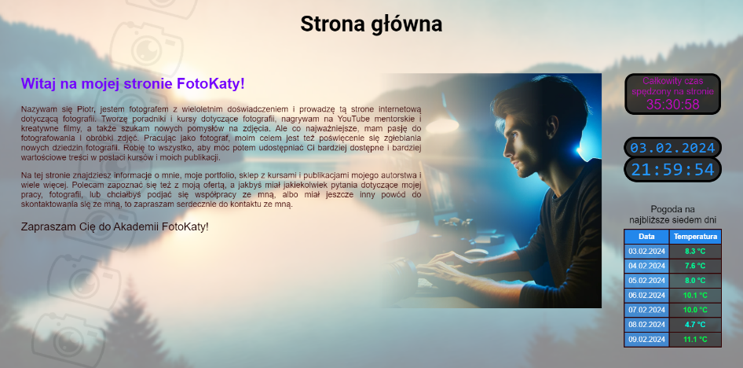

Rysunek 21. Strona główna

* O mnie – Strona i jej sekcje generują się poprawnie. Wszystkie elementy są widocznie zgodnie z założeniami (Rysunek 22, Rysunek 23).

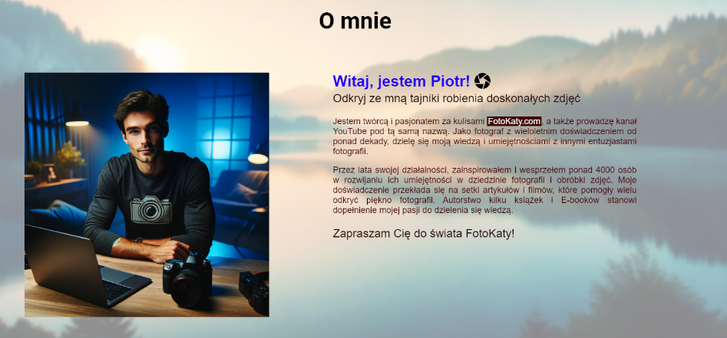

Rysunek 22. Część strony „O mnie”

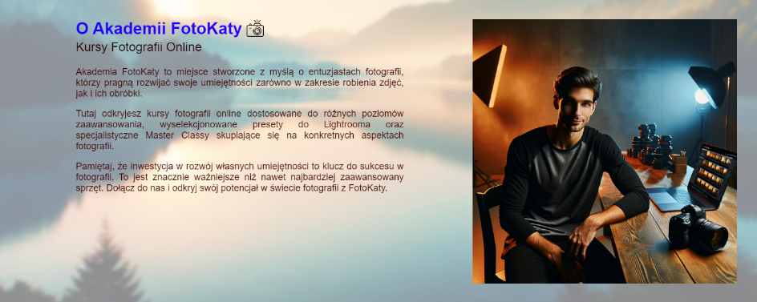

Rysunek 23. Część strony „O mnie”

* Portfolio – Obrazy na stronie generowane są na ułożeniu grid, dzięki czemu mogą dostosowywać się do rozdzielczości ekranu dynamicznie. Odległości między obrazami mają równą długość (Rysunek 24).

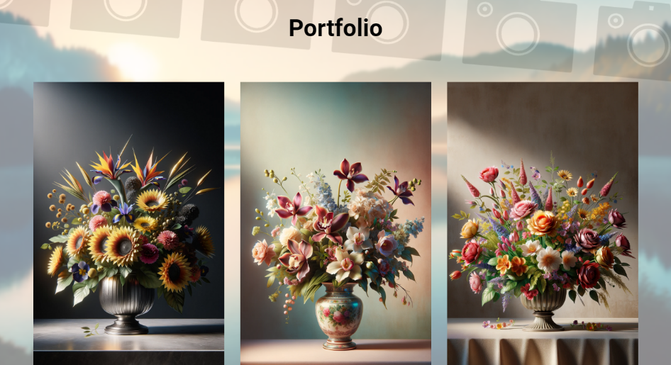

Rysunek 24. Część strony „Portfolio”

* Sklep – Strona generuje wszystkie sekcje poprawnie. Każdy element jest wyświetlany prawidłowo. Rozmiar slidera jest zmienny ze względu na szerokość ekranu użytkownika (Rysunek 25, Rysunek 26).

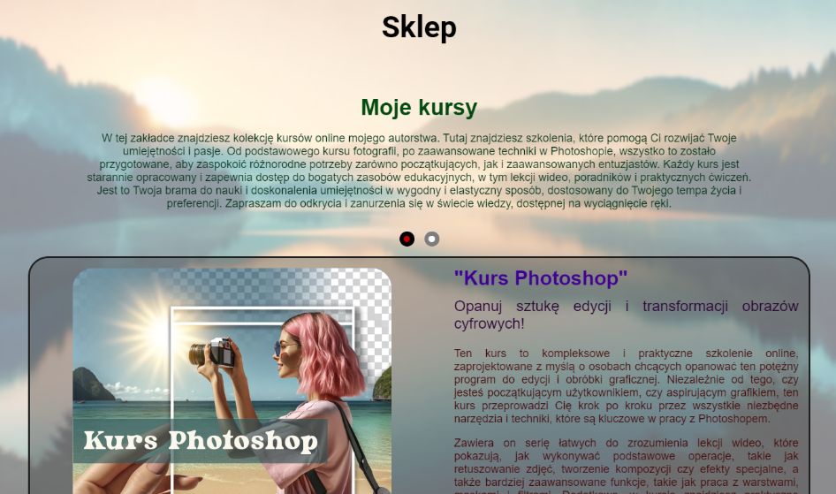

Rysunek 25. Część strony „Sklep”

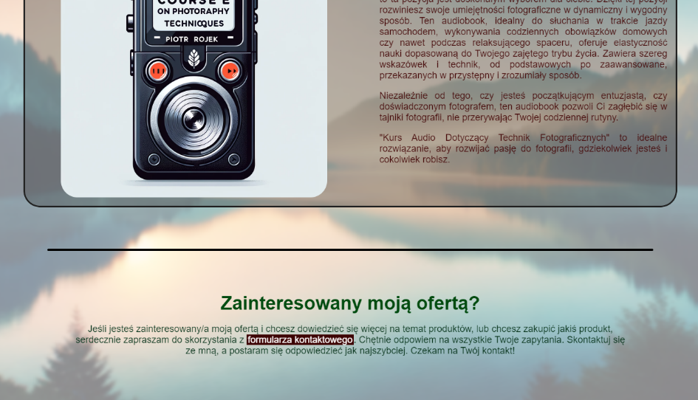

Rysunek 26. Część strony „Sklep”

* Oferta – Elementy na stronie generują się zgodnie z założeniami. Slider zawiera jeden lub dwa elementy w kolumnie, zależnie od szerokości ekranu monitora. Elementy w sekcjach dynamicznie zmieniają rozmiar wraz ze zmianą rozdzielczości ekranu (Rysunek 27, Rysunek 28).

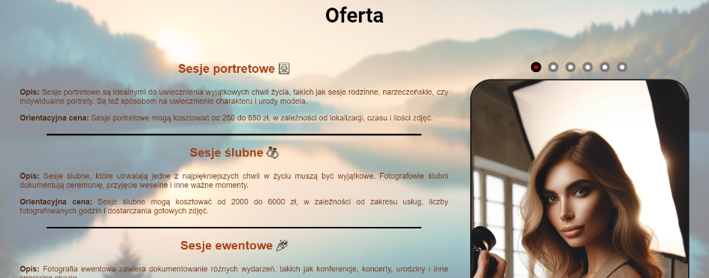

Rysunek 27. Część strony „Oferta”

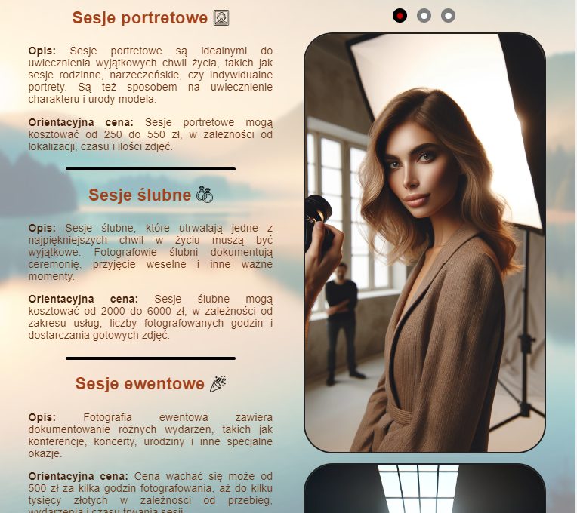

Rysunek 28. Część strony „Oferta”

* Kontakt – Strona wyświetla się poprawnie tak jak oczekiwano. Nie występują żadne ucięcia tekstu czy obrazów. Elementy w danych sekcjach są w pełni widoczne i poprawnie wyświetlane (Rysunek 29, Rysunek 30).

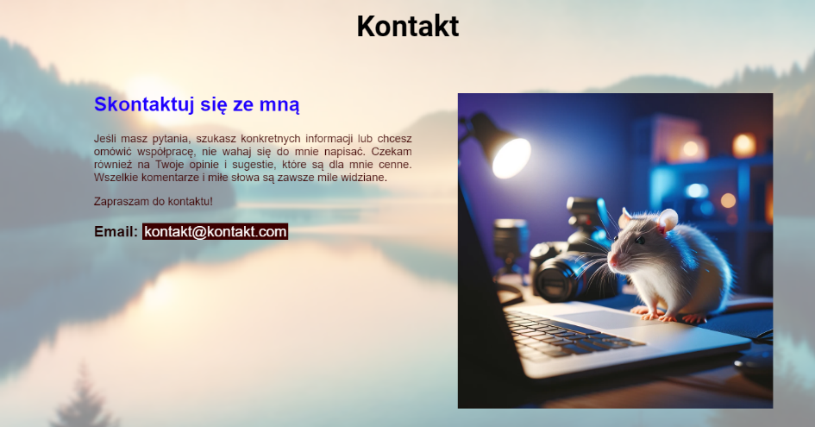

Rysunek 29. Część strony „Kontakt”

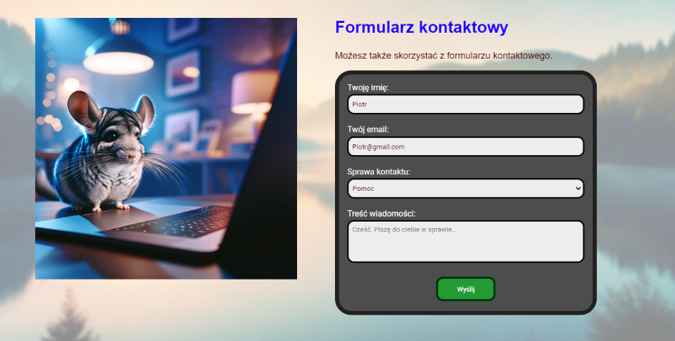

Rysunek 30. Część strony „Kontakt”

* Q&A – Elementy na stronie generują się zgodnie z założeniami. Odpowiedzi do pytań chowają się całkowicie, gdy nie są aktywne. Elementy na stronie dynamicznie zmieniają rozmiar i położenie wraz ze zmianą rozdzielczości ekranu (Rysunek 31).

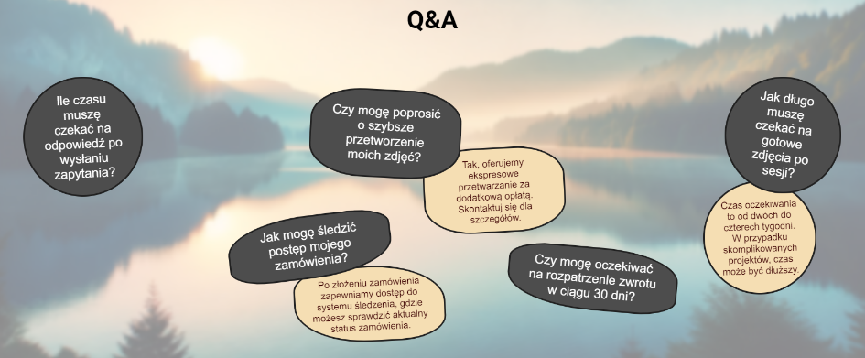

Rysunek 31. Strona „Q&A”

## **6.2. Strona w formacie „Mobile”**

* Pasek nawigacyjny – Pasek wyświetla się poprawnie. Linki są schowane w „menu hamburgera”. Po kliknięciu w tę ikonę rozwija/zwija się menu z linkami. „Menu hamburger” posiada animację dla rozwijania i zwijania (Rysunek 32, Rysunek 33).



Rysunek 32. Pasek nawigacyjny

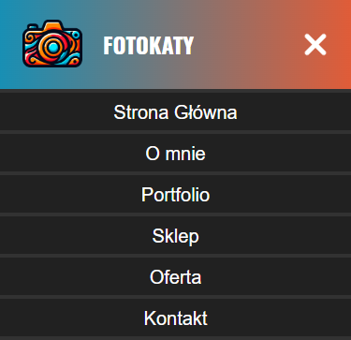

Rysunek 33. Pasek nawigacyjny po rozwinięciu menu

* Stopka – Ten element strony generuje się poprawnie. Wszystko jest widocznie zgodnie z założeniami (Rysunek 34).

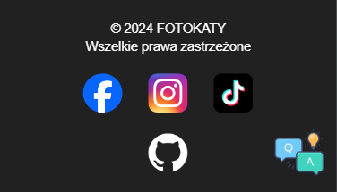

Rysunek 34. Stopka

* Strona główna – Ta strona wygląda bardzo dobrze, nic nie jest schowane ani ucięte. Kontenery są poprawnie ułożone zgodnie z założeniem. Tekst poprawnie wkomponowuje się w całość obrazu. Czcionka poprawnie zmienia wielkość na mniejszą (Rysunek 35, Rysunek 36).

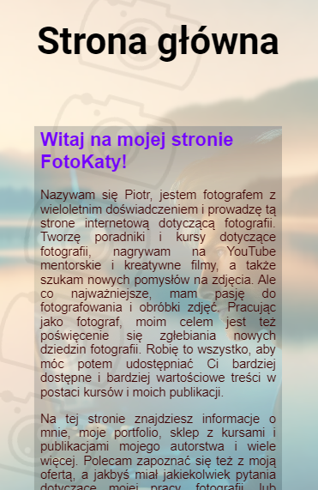

Rysunek 35. Część strony głównej

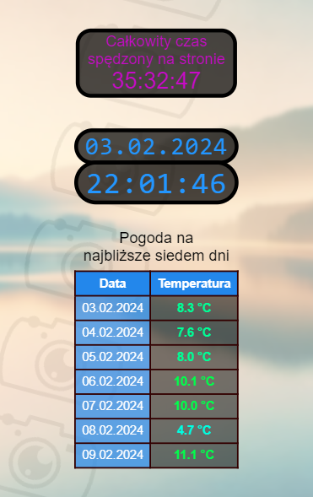

Rysunek 36. Część strony głównej

* O mnie – Strona i jej sekcje generują się poprawnie. Wszystkie elementy są widocznie zgodnie z założeniami. Czcionka zmienia rozmiar na mniejszych ekranach zgodnie z oczekiwaniami. (Rysunek 37, Rysunek 38, Rysunek 39).

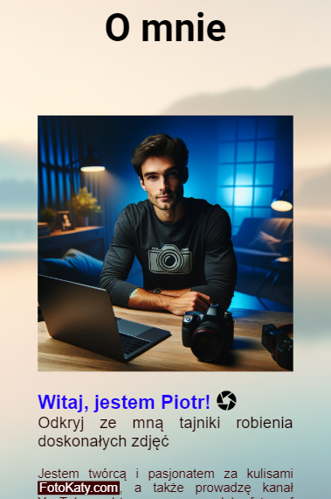

Rysunek 37. Część strony „O mnie”

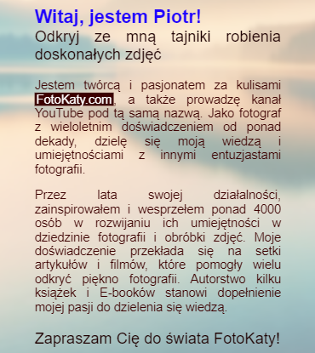

Rysunek 38. Część strony „O mnie”

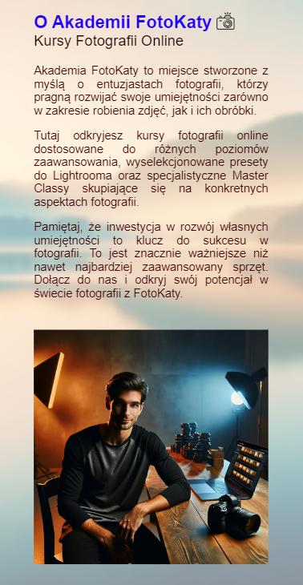

Rysunek 39. Część strony „O mnie”

* Portfolio – Obrazy na stronie generowane są na ułożeniu grid, dzięki czemu na mniejszych ekranach siatka grid ma inne ułożenie i wszystkie obrazy są dalej poprawnie widoczne. Odległości między obrazami mają równą długość (Rysunek 40, Rysunek 41).

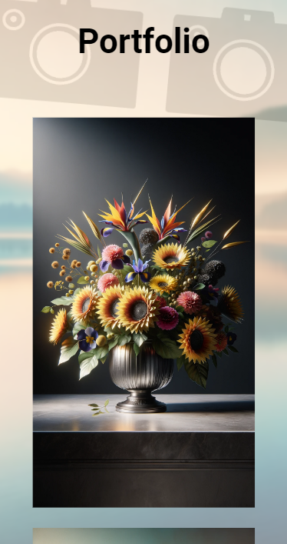

Rysunek 40. Część strony „Portfolio”

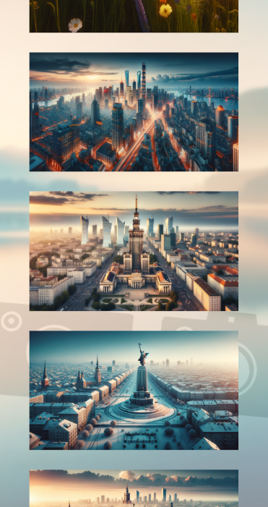

Rysunek 41. Część strony „Portfolio”

* Sklep – Strona generuje wszystkie sekcje poprawnie. Każdy element jest wyświetlany poprawnie, czcionka dopasowuje swój rozmiar do rozdzielczości ekranu. Rozmiar slidera jest zmienny ze względu na szerokość ekranu użytkownika oraz wysokość elementów wewnątrz niego (Rysunek 42, Rysunek 43, Rysunek 44).

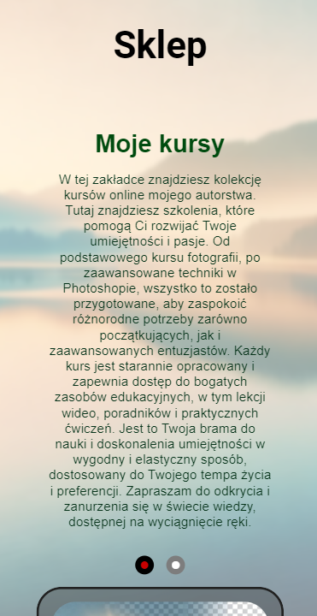

Rysunek 42. Część strony „Sklep”

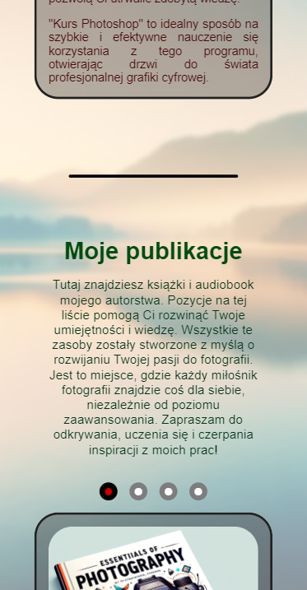

Rysunek 43. Część strony „Sklep”

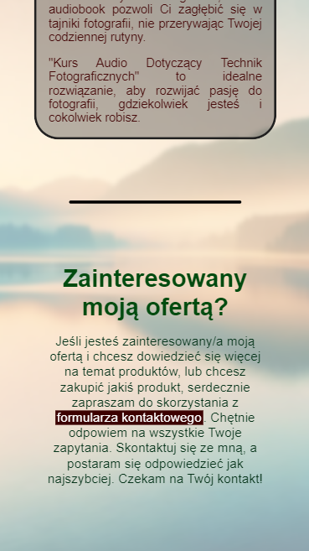

Rysunek 44. Część strony „Sklep”

* Oferta – Sekcje na stronie generują się zgodnie z oczekiwaniami. Slider zawiera jeden element w kolumnie. Elementy w sekcjach dynamicznie zmieniają rozmiar wraz ze zmianą rozdzielczości ekranu. Czcionka dopasowuje swój rozmiar do rozdzielczości ekranu (Rysunek 45, Rysunek 46).

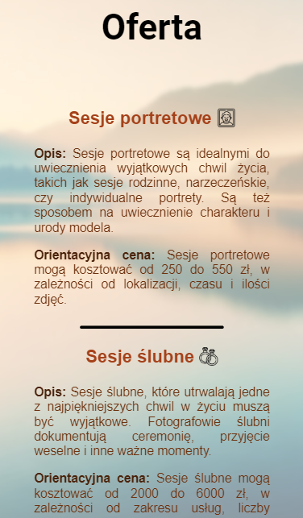

Rysunek 45. Część strony „Oferta”

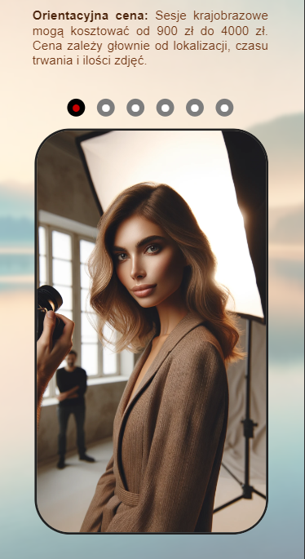

Rysunek 46 Część strony „Oferta”

* Kontakt – Strona wyświetla się prawidłowo tak jak zakładano. Nie występują żadne ucięcia tekstu czy obrazów. Elementy w danych sekcjach są w pełni widoczne i poprawnie wyświetlane. Czcionka zmienia rozmiar na mniejszy (Rysunek 47, Rysunek 48).

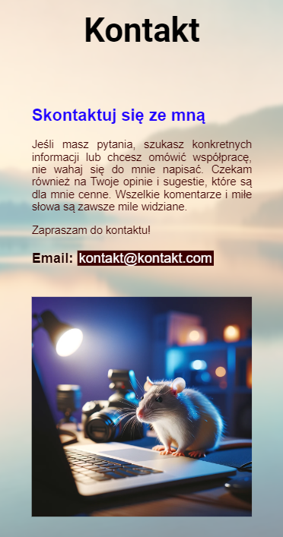

Rysunek 47. Część strony „Kontakt”

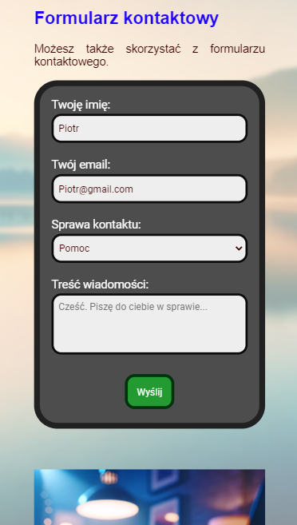

Rysunek 48. Część strony „Kontakt”

* Q&A – Elementy wyświetlają się prawidłowo tak jak zakładano. Nie występują żadne ucięcia tekstu. Czcionka zmienia rozmiar na mniejszy. (Rysunek 49).

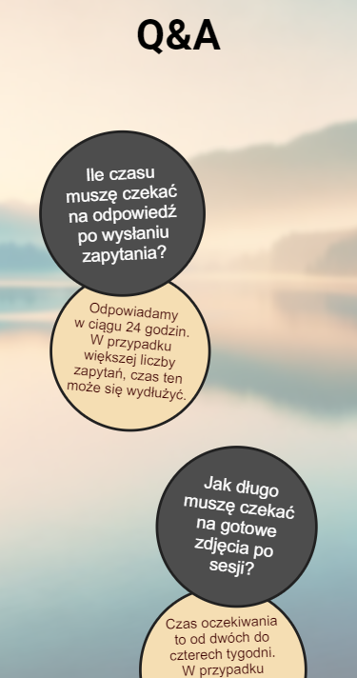

Rysunek 49. Strona „Q&A”

## **6.3. Podsumowanie testowania**

Podsumowując, strona w wersji mobilnej oraz desktopowej została wykonana zgodnie z najwyższymi standardami. Nie występują problemy z wcięciami, obcięciami krawędzi, niewidocznością elementów czy niepoprawnym generowaniem treści. Strona spełnia wszystkie postawione przed nią cele i problemy oraz została dokładnie przetestowana pod kątem responsywności.

Wszystkie dokumenty HTML pomyślnie przeszły walidację przez W3C Nu Html Checker. Oznacza to, że kod jest poprawnie napisany i nie posiada żadnych błędów. Na rysunkach 50-56 zostało to udokumentowane.

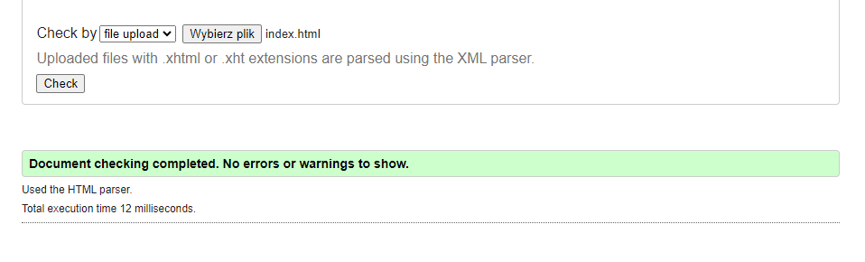

Rysunek 50. Pomyślna walidacja index.html

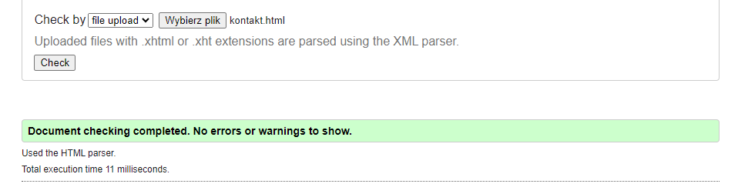

Rysunek 51. Pomyślna walidacja kontakt.html

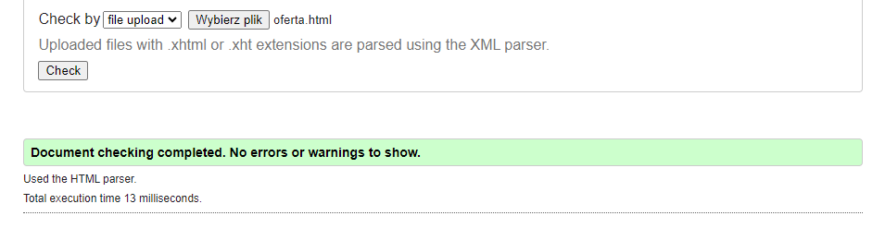

Rysunek 52. Pomyślna walidacja oferta.html

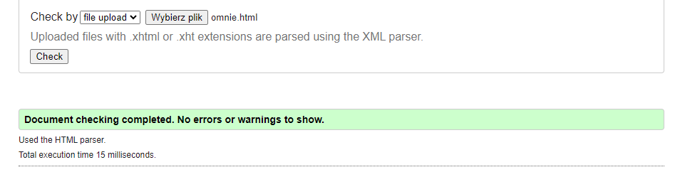

Rysunek 53. Pomyślna walidacja omnie.html

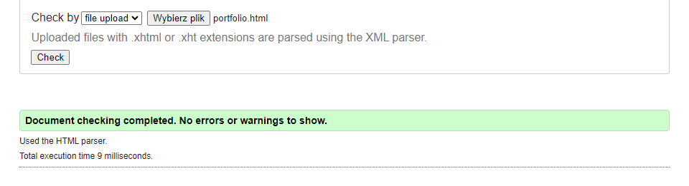

Rysunek 54. Pomyślna walidacja portfolio.html

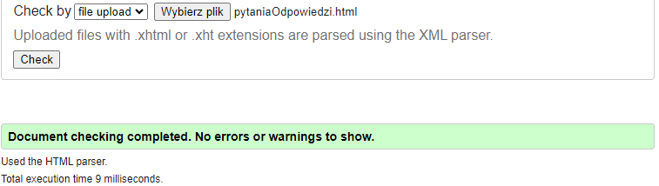

Rysunek 55. Pomyślna walidacja pytaniaOdpowiedzi.html

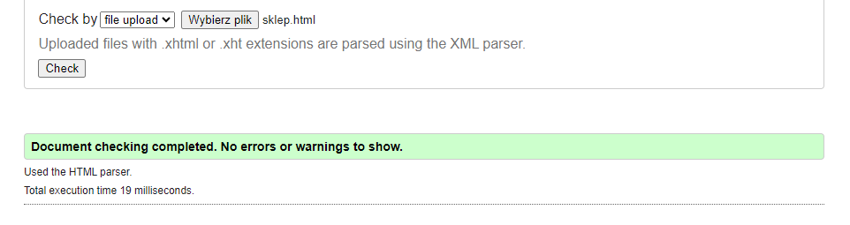

Rysunek 56. Pomyślna walidacja sklep.html

Wszystkie szablony stylów CSS pomyślnie przeszły walidację przez W3C CSS Validation Service. To oznacza, że arkusze stylów są napisane czystko i bez błędów, zgodnie z obowiązującymi standardami. Na rysunkach 57-67 zostało to udokumentowane.

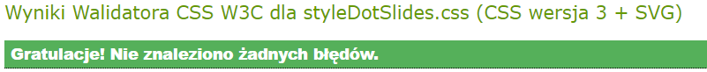

Rysunek 57. Pomyślna walidacja styleDotSlides.css

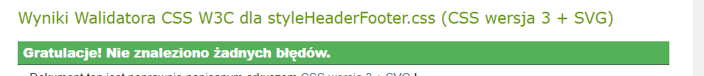

Rysunek 58. Pomyślna walidacja styleHeaderFooter.css

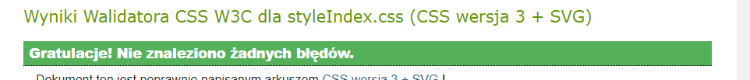

Rysunek 59. Pomyślna walidacja styleIndex.css

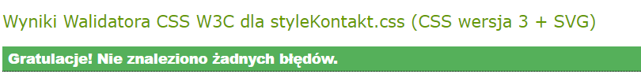

Rysunek 60. Pomyślna walidacja styleKontakt.css

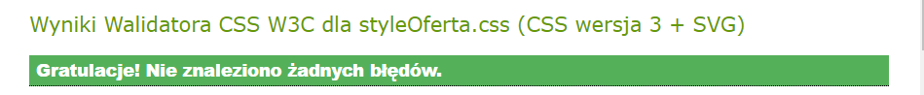

Rysunek 61. Pomyślna walidacja styleOferta.css



Rysunek 62. Pomyślna walidacja styleOmnie.css

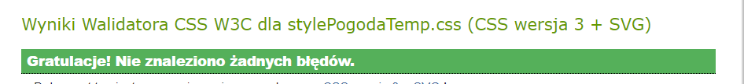

Rysunek 63. Pomyślna walidacja stylePogodaTemp.css

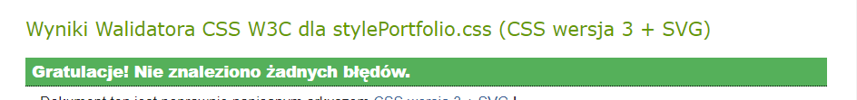

Rysunek 64. Pomyślna walidacja stylePortfolio.css



Rysunek 65. Pomyślna walidacja stylePytaniaOdpowiedzi.css

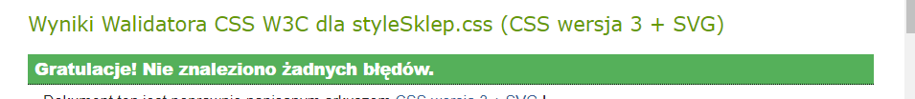

Rysunek 66. Pomyślna walidacja styleSklep.css



Rysunek 67. Pomyślna walidacja styleZlozonaAnimacja.css

1. **Dokumentacja kodu źródłowego w postaci JSDoc i KSS.**

W plikach CSS, zastosowano komentarze KSS, co przyczyniło się do stworzenia przejrzystej i spójnej dokumentacji, dostępnej dla całego zespołu programistycznego. Dzięki wykorzystaniu KSS, możliwe było bezpośrednie opisywanie stylów w kodzie oraz automatyczne tworzenie przewodników stylów, co znacznie ułatwia zarządzanie i utrzymanie kodu CSS. Dokumentacja ta szczegółowo opisuje selektory i właściwości, ich zastosowanie, oraz zawiera przykłady użycia, co ułatwia zrozumienie i wykorzystanie kodu przez innych deweloperów. To podejście zapewnia, że kod źródłowy projektu jest nie tylko zorganizowany i przejrzysty, ale także przygotowany do efektywnej współpracy i dalszego rozwoju. Na rysunku 68 przedstawiono fragment dokumentacji KSS.

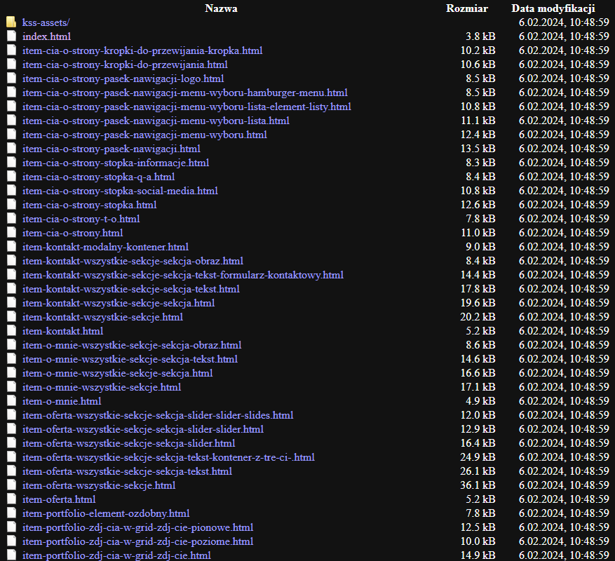

Rysunek 68. Fragment dokumentacji KSS

JSDoc to narzędzie do dokumentowania kodu JavaScript w projektach, w tym na stronach HTML, poprzez komentarze bezpośrednio w kodzie źródłowym. Umożliwia tworzenie przystępnej dokumentacji funkcji, metod i zmiennych, co ułatwia zrozumienie ich działania i zastosowania. Na przykład, dokumentując skrypty odpowiedzialne za interaktywne elementy strony, takie jak przyciski czy slajdery, JSDoc pozwala na szczegółowe opisanie, jak te elementy są inicjalizowane, jakie parametry przyjmują i jakie efekty wywołują. Dzięki temu, zarówno programiści pracujący nad projektem, jak i nowi członkowie zespołu, mogą szybko zorientować się w kodzie i jego funkcjonalnościach. Wprowadzanie JSDoc w projekcie HTML wspiera lepsze zarządzanie kodem, jego utrzymanie i rozwój, zapewniając klarowną i dostępną dokumentację dla wszystkich elementów interaktywnych strony. Na rysunku 69 przedstawiono fragment dokumentacji JSDoc.

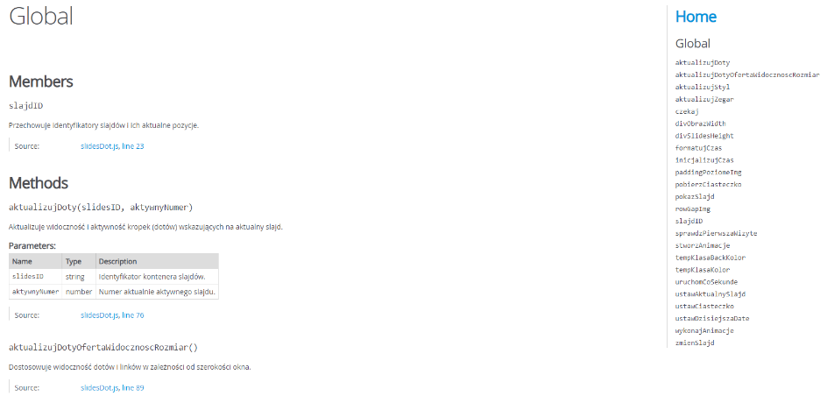

Rysunek 69. Fragment dokumentacji KSS

1. **Źródła**
2. Większość zdjęć została wygenerowana przez sztuczną inteligencję DALL.E 3: <https://openai.com/dall-e-3>.
3. Reszta zdjęć jest dziełem Katarzyny Panek: <https://www.instagram.com/kasiapanek_/>.
4. Inspiracja zawijanego menu: <https://alvarotrigo.com/blog/hamburger-menu-css/>.
5. Inspiracja zastosowania tła na całą stronę: <https://css-tricks.com/perfect-full-page-background-image/>.
6. **Raport SEO**

Na rysunku 70 przedstawiono raport SEO strony index.html. Ogólna ocena wynosi 62% co jest dobrym wynikiem. Jest to podsumowanie wszystkich badanych parametrów. Z badanych aspektów największą procentową ocenę uzyskano dla "Metainformacji" 76%, a najniższą 48% dla "Jakości strony". Raport wskazuje na konkretne obszary, w których strona radzi sobie dobrze w kwestii SEO, oraz te, które wymagają dalszej optymalizacji. Wynik SEO na poziomie 62% sugeruje, że są pewne aspekty do poprawy, aby poprawić widoczność strony w wyszukiwarkach.

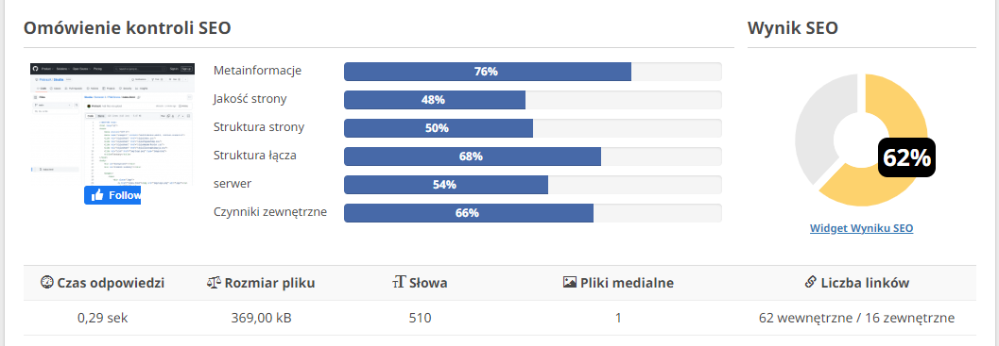

Rysunek 70. Raport SEO strony index.html